Realized a small web application to generate labels with Code-128 barcode in PDF format.The application must be provided with the following data: SKU codes, product names, as well as the quantities of each product.The application will then generate a PDF with the bar codes and names of all the products.

**Front-end :**

Technologies: **Angular**, Bootstrap, HTML CSS, Jquery/Javascript. 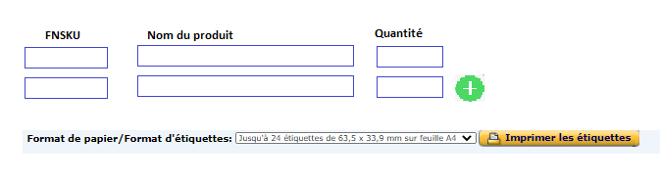

The green + button allows you to add a new line for a new product.

The user will be able to choose between several PDF formats: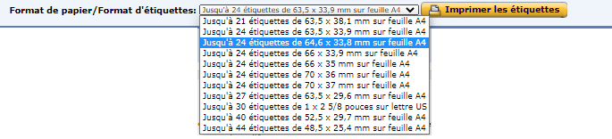

Once the user has selected the PDF format the application will generate one or more PDFs with the barcode of all the products. (The PDF is downloaded automatically).You should not skip the page between one product and another in order to optimize the use of labels.

Exemple :

|  |  |  |  |  |  |
| --- | --- | --- | --- | --- | --- |
| Produit 1 | Produit 1 | Produit 1 | Produit 1 | Produit 1 | Produit 1 |
| Produit 1 | Produit 2 | Produit 2 | Produit 2 | Produit 2 | Produit 2 |
| Produit 2 | Produit 2 | Produit 2 | Produit 2 | Produit 2 | Produit 2 |
| Produit 2 | Produit 2 | Produit 2 | Produit 2 | Produit 2 | Produit 2 |
| Produit 2 | Produit 2 | Produit 2 | Produit 2 | Produit 2 | Produit 2 |
| Produit 2 | Produit 2 | Produit 3 | Produit 3 | Produit 3 | Produit 4 |
| Produit 4 | Produit 4 | Produit 4 | Produit 4 |  |  |
|  |  |  |  |  |  |

Label :

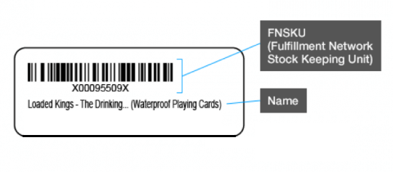

**Back-end :**

Must be developed in JEE / Spring Boot:

**Technologies:** Spring boot, Maven, api Rest, Lombok.